Ilustre Municipalidad de Casablan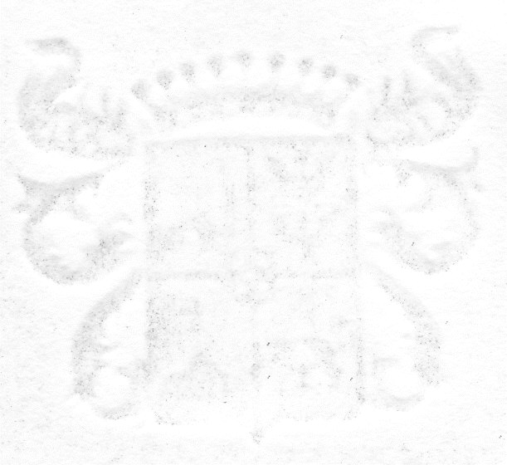

Ilustre Municipalidad de Casablanca

**Karen Ordóñez Urzúa**

**Concejala**

karenordonezu@gmail.com Tel. (32) 2277400

Celular 68393139, Av. Constitución Nº 111, Casablanca, Chile.